Устройство гитары:

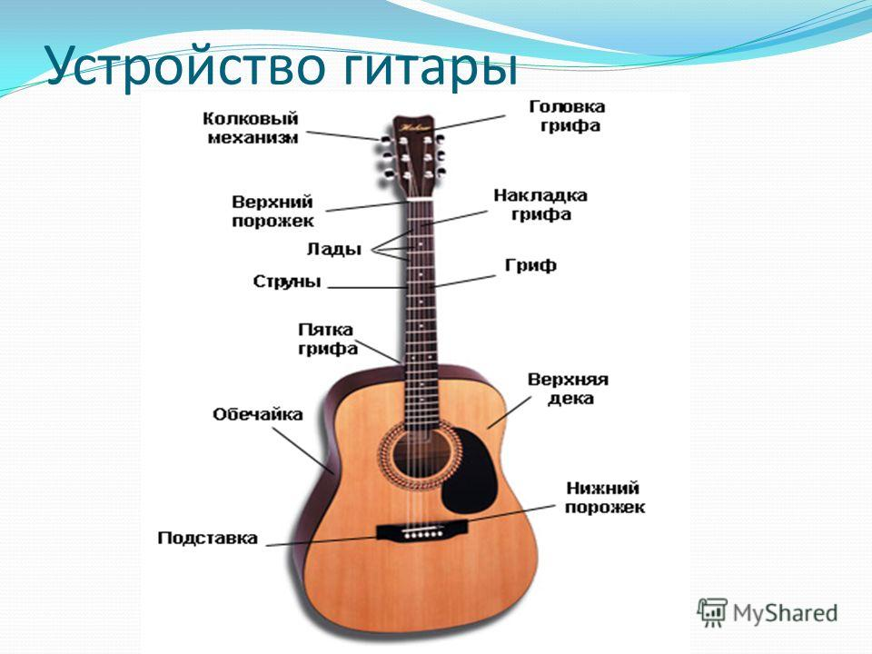

Струны нумеруются снизу вверх: нижняя – 1-я, верхняя – 6-я.
Лады нумеруются от головки грифа и обозначаются римскими (обычно) цифрами: I, II, III и т.д.

Типы гитар:

Акустическая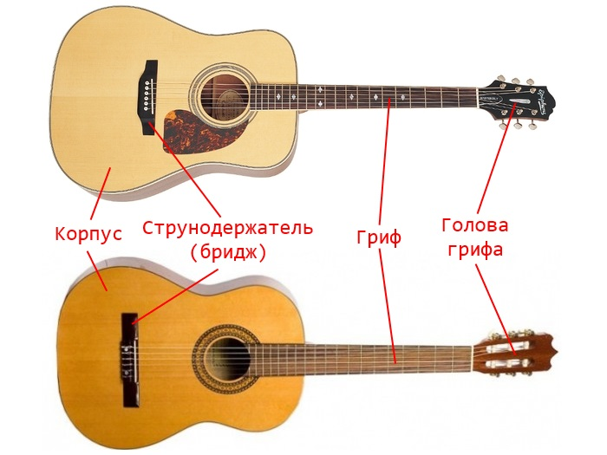
Классическая

Отличия: у классической шире гриф и струны синтетические,
у акустической уже гриф и струны металлические (не стоит называть «железные», поскольку это обычно струны из сплавов разных металлов, хотя нижние три струны и, иногда, 4-я действительно стальные).

Более подробно: https://gitarmonstr.ru/nachinayushhim/otlichie-akusticheskoy-gitari-ot-klassicheskoy.html

Ноты:

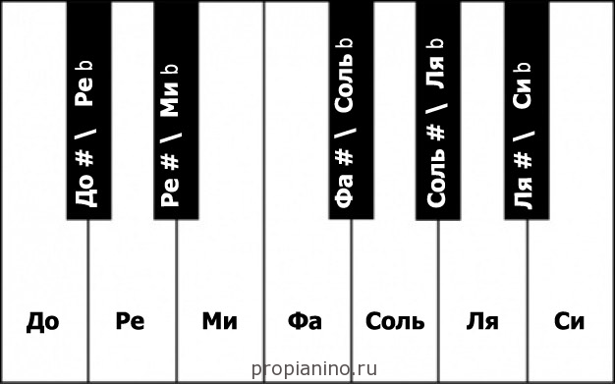

С D E F G A B

# - диез
b - бемоль

Ноты «открытых» (не зажатых ни на каком ладу) струн:

6 – E (ми)
5 – А (ля)
4 – D (ре)
3 – G (соль)
2 – B (си)
1 – E (ми)

Обозначения пальцев (палец «е» используется редко):

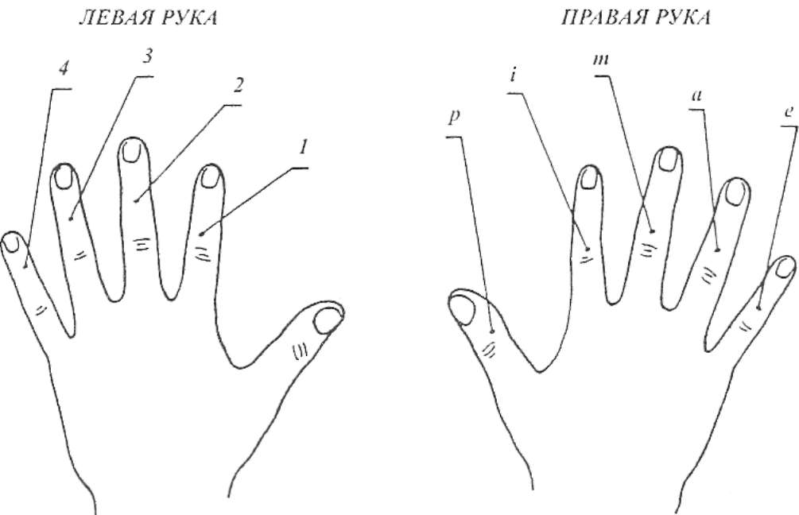

Игра правой рукой.
Какие бывают переборы (арпеджио):
- Прямое: 6-3-2-1
- Обратное: 6-1-2-3
- Волнообразное: 6-3-2-1-2-3
- Ломаное: 6-3-2-3-1-3-2-3

Указаны номера струн.

Игра левой рукой.

Большой палец – упорный. Он ставится напротив 2-го пальца или между 1-м и 2-м с обратной стороны грифа. Сначала показываем жест с понятым большим пальцем вверх и так же упираемся им примерно посередине грифа (по ширине), затем ставим остальные пальцы перпендикулярно грифу (скругляем руку и ставим так, чтобы пальцы не мешали звучать нижним струнам). Кисть стараемся скруглить. Это касается и правой, и левой руки.

Аккорды:
